Forrás | Szerző | Frekvencia – Idő konverzió
Könyv: Physical Properties of Polymers | J. D. Ferry | 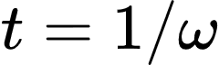
Személyes közlés | Dr. R. Schapery | 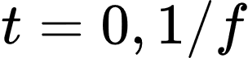
TRB cikk | Kim és Daniels | 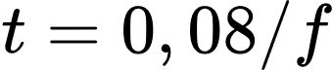
Személyes közlés | Dr. M. G. Sharma | 
NCHRP 9-29 Jelentés | Dr. Ramon Bonaquist | 